О МЕРАХ БЕЗОПАСНОСТИ ПРИ КУПАНИИ НА ВОДОЕМАХ
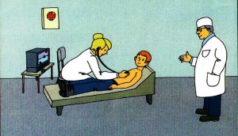• Перед купальным сезоном обязательно посетите врача.
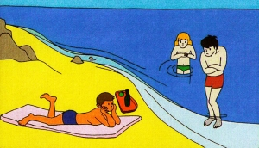• Не переохлаждайтесь и не перегревайтесь.
• После приема пищи сделайте перерыв 1,5-2 часа.
• Не купайтесь при температуре воды ниже 18 градусов, в воздуха ниже 22 градусов.
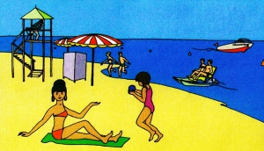• Не находитесь длительное время под палящими лучами солнца.
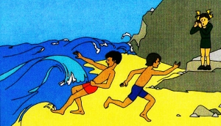• Не купайтесь во время шторма.
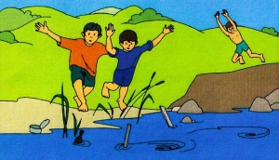• Не купайтесь у крутых обрывистых берегов с сильным течением, в заболоченных и заросших растительностью местах.
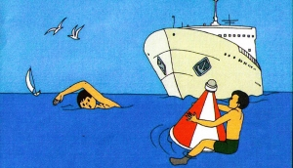• Не подплывайте к проходящим судам.
• Не забирайтесь на технические предупредительные знаки.
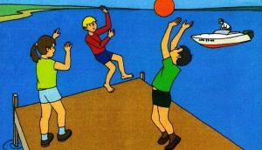
• Не стойте и на играйте в местах, с которых можно упасть в воду.
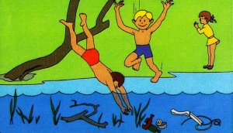• Не ныряйте в незнакомых местах. Неизвестно, что там может оказаться на дне.
• Не заплывайте на надувных плавсредствах за границы пляжа. Они могут неожиданно лопнуть.
• Не используйте для передвижения по водоему самодельные плоты.
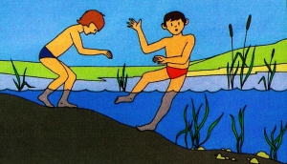• В воде избегайте вертикального положения.
• Не ходите по илистому и заросшему водорослями дну.
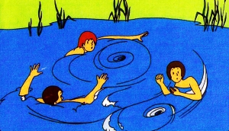• Не боритесь с сильным течением. Плывите по течению постепенно приближаясь к берегу.

